

**TRƯỜNG ĐẠI HỌC CÔNG NGHỆ GIAO THÔNG VẬN TẢI**

**KHOA CÔNG NGHỆ THÔNG TIN** 



**BÁO CÁO THỰC TẬP**

NGÀNH: HỆ THỐNG THÔNG TIN

**ĐỀ TÀI:**

**NGHIÊN CỨU MÔ HÌNH MVC TRONG LẬP TRÌNH .NET ĐỂ XÂY DỰNG TRANG WEB BÁN SÁCH**

| **Cán bộ hướng dẫn:**  **Giáo Viên Hướng Dẫn:** | **Đào Việt Linh**  **Đỗ Bảo Sơn** |
| --- | --- |
| **Sinh viên thực hiện:**  **Mã sinh viên:**  **Lớp:** | **Lê Thị Len**  **66DCHT21754**  **66DCHT22** |

**Hà Nội, tháng 12 năm 2018**

**DANH MỤC HÌNH ẢNH**

Hình 1.1. Logo của công ty.............................................................................................2

Hình 1.2. Ông Trương Gia Bình chủ tịch FPT 3

Hình 1.3. Mô hình hoạt động của công ty 8

Hình 1.4. Hướng nghiên cứu của công ty: 13

Hình 3.1. Các thành phần chính của mô hình MVC 21

Hình 3.2. Mô hình tuần tự của MVC 22

Hình 3.3. Mô hình MVC 23

Hình 3.4. Mô hình ASP.NET Webform 24

Hình 3.5. Nền tảng Asp.Net MVC Framwork 26

Hình 3.6: Giao diện tạo project mới 27

Hình 3.7. Tạo giao diện projec mới 28

Hình 3.8: Thông báo hỏi có cho phép tạo Unit Test 28

Hình 3.9. Giao diện Solution của MVC 29

Hình 4.1. Biểu đồ use case tổng quát 31

Hình 4.2. Cơ sở dữ liệu 32

Hình 4.9. Tạo giao diện cho người dùng 33

Hình 4.3. Giao diện đăng nhập 34

Hình 4.4. Giao diện sau khi đăng nhập 34

Hình 4.5. Quản lý danh mục sách 35

Hình 4.6. Danh mục quản lý tác giả 35

Hình 4.7. Danh mục quản lý nhà xuất bản 36

Hình 4.8. Danh mục quản lý sách 36

Biểu đồ

Biểu đồ 1.1.Phân bổ nhân viên FPT theo các công ty thành viên.

Biểu đồ 1.2. Phân bổ nhân viên FPT theo các công ty thành viên tính đến tháng 8/2014..

**DANH MỤC CHỮ VIẾT TẮT**

FPT: **F**ood**P**rocessing**T**echnology Company - Công ty Cổ phần Chế biến Thực phẩm)

CNTT: Công nghệ thông tin

SQL:Structured Query Language

**MỤC LỤC**

LỜI CẢM ƠN 1

CHƯƠNG 1: GIỚI THIỆU CHUNG 2

1.1 Giới thiệu về cơ sở thực tập 2

1.2 Giới thiệu về đề tài thực tập 11

1.2.1. Lý do chọn đề tài 11

1.2.2. Mục đích nghiên cứu 12

1.2.3. Đối tượng nghiên cứu 12

1.2.4. Phương pháp nghiên cứu 12

1.2.5. Ý nghĩa khoa học và thực tiễn của đề tài 13

CHƯƠNG 2: GIỚI THIỆU VỀ HỆ QUẢN TRỊ DỮ LIỆU SQL SERVER 13

2.1. Tổng quan về SQL SERVER 13

2.2. Các phiên bản của SQL Server 15

CHƯƠNG 3: TÌM HIỂU MÔ HÌNH MVC TRONG LẬP TRÌNH 16

3.1. Giới thiệu về mô hình MVC 16

3.1.1. Lịch sử và xuất xứ 16

3.1.2. Kiến trúc của mô hình MVC 17

3.1.2. Đặc điểm của mô hình MVC 18

3.2. Mô hình MVC trong ASP.NET 19

3.2.1. Tổng quan 19

3.2.2. Lịch sử phát triển 20

3.2.3. Nhược điểm của ASP.NET 20

3.2.4. Sự ra đời của ASP.NET MVC 21

3.2.5. Khái quát về thành phần của ASP.NET MVC 21

3.2.6. Cài đặt 22

CHƯƠNG 4: PHÂN TÍCH VÀ THIẾT KẾ HỆ THỐNG 26

4.1. Phân tích hệ thống 26

4.2. Thiết kế cơ sở dữ liệu vật lý 28

4.3. Thiết kế giao diện 28

CHƯƠNG 5: TỔNG KẾT 33

5.1. KẾT QUẢ ĐẠT ĐƯỢC 33

5.5 HẠN CHẾ 33

5.3. HƯỚNG PHÁT TRIỂN 33

TÀI LIỆU THAM KHẢO 34

**LỜI CẢM ƠN**

Trong quá trình thực tập tại ***Công ty TNHH phần mềm FPT***, em đã nhận được rất nhiều sự chia sẻ về kiến thức bổ ích từ các anh chị. Em muốn gửi những lời cảm ơn và biết ơn chân thành nhất của mình tới tất cả những người đã hỗ trợ, giúp đỡ em về kiến thức và tinh thần trong quá trình thực tập của mình.

Trước hết em xin chân thành cảm ơn Thầy **Đỗ Bảo Sơn**, Giảng viên Khoa Công nghệ Thông tin, Trường Đại học Công nghệ giao thông vận tải, người đã trực tiếp hướng dẫn, nhận xét, giúp đỡ em trong suốt quá trình thực hiện đề tài.

Em xin chân thành cám ơn chị **Đào Việt Linh** người đã trực tiếp hướng dẫn, chia sẻ kinh nghiệm kiến thức với em trong quá trình em thực tập tại Công ty, mặc dù công việc rất nhiều nhưng đã giành thời gian để hướng dẫn tận tình cho chúng em.

Xin chân thành cảm ơn ban giám hiệu nhà trường, các thầy cô trong Khoa Công nghệ Thông tin và các phòng ban nhà trường đã tạo điều kiện tốt nhất cho em cũng như các bạn khác trong suốt thời gian học tập và làm báo cáo.

Cuối cùng em xin chân thành cảm ơn tới ***Công ty TNHH phần mềm FPT*** ban lãnh đạo của công ty và các phòng ban đã tạo điều kiện cho chúng em thực tập tại Công ty. Do thời gian thực hiện có hạn, kiến thức còn nhiều hạn chế, trình độ chuyên môn chưa tốt, nên đề tài em thực hiện không tránh khỏi những sai sót nhất định, kính mong quý công ty và các thầy cô góp ý để em có thể hoàn thiện hơn quá trình thực tập này.

Em rất mong nhận được ý kiến đóng góp của thầy cô giáo và các bạn để em có thêm kinh nghiệm và tiếp tục hoàn thiện đề tài.

Em xin chân thành cảm ơn!

# CHƯƠNG 1. GIỚI THIỆU CHUNG

# Giới thiệu về cơ sở thực tập

* + 1. Tìm hiểu về công ty

**Công ty cổ phần FPT**

Chủ tịch hội đồng quản trị: Ông Trương Gia Bình

Thành lập: 13/09/1988

Trụ sở chính: Tòa nhà FPT, Phố Duy Tân, quận Cầu Giấy, Hà Nội

Website: https://fpt.com.vn/vi

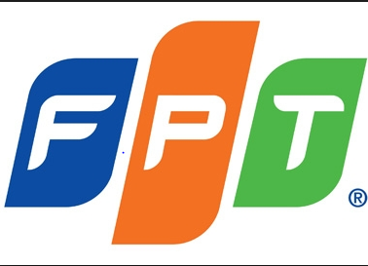

#### Hình 1.1. Logo của công ty

* + 1. Lịch sử phát triển

**FPT**, tên viết tắt của **Công ty cổ phần FPT** (tên cũ là Công ty Phát triển và Đầu tư Công nghệ), là một [công ty dịch vụ công nghệ thông tin lớn nhất](https://vi.wikipedia.org/w/index.php?title=C%C3%B4ng_ty_d%E1%BB%8Bch_v%E1%BB%A5_c%C3%B4ng_ngh%E1%BB%87_th%C3%B4ng_tin_l%E1%BB%9Bn_nh%E1%BA%A5t&action=edit&redlink=1) tại [Việt Nam](https://vi.wikipedia.org/wiki/Vi%E1%BB%87t_Nam) với lĩnh vực kinh doanh chính là cung cấp các [dịch vụ](https://vi.wikipedia.org/wiki/D%E1%BB%8Bch_v%E1%BB%A5) liên quan [công nghệ thông tin](https://vi.wikipedia.org/wiki/C%C3%B4ng_ngh%E1%BB%87_th%C3%B4ng_tin). Theo thống kê của Chương trình Phát triển Liên Hiệp Quốc, đây là doanh nghiệp lớn thứ 14 của Việt Nam vào năm 2007.

Theo VNReport thì đây là doanh nghiệp tư nhân lớn thứ ba của Việt Nam trong năm 2012. Tiêu chí để Vietnam Report lựa chọn các doanh nghiệp tư nhân là những doanh nghiệp có vốn sở hữu tư nhân lớn hơn hoặc bằng 51%

Ngày 13/9/1988, FPT được thành lập với tên gọi Công ty Cổ phần Chế biến Thực phẩm hoạt động trong lĩnh vực công nghệ sấy, công nghệ thông tin, công nghệ tự động hóa. (Chữ gốc FPT ban đầu có nghĩa là The **F**ood**P**rocessing**T**echnology Company - Công ty Cổ phần Chế biến Thực phẩm)

Ngày 27/10/1990 được đổi thành The Corporatiofor Financing Promoting Technology Công ty Đầu tư và Phát triển Công nghệ với hoạt động kinh doanh cốt lõi là CNTT.

Tháng 4 năm [2002](https://vi.wikipedia.org/wiki/2002) trở thành [công ty cổ phần](https://vi.wikipedia.org/wiki/C%C3%B4ng_ty_c%E1%BB%95_ph%E1%BA%A7n).

Năm 1998 trở thành 1 trong 4 nhà cung cấp dịch vụ Internet đầu tiên tại Việt Nam tạo bước phát triển đột phá cho lĩnh vực này tại Việt Nam.

Ngày [8 tháng 9](https://vi.wikipedia.org/wiki/8_th%C3%A1ng_9) năm [2006](https://vi.wikipedia.org/wiki/2006), [Chính phủ Việt Nam](https://vi.wikipedia.org/wiki/Ch%C3%ADnh_ph%E1%BB%A7_Vi%E1%BB%87t_Nam) ký quyết định thành lập trường [Đại học FPT](https://vi.wikipedia.org/wiki/Tr%C6%B0%E1%BB%9Dng_%C4%90%E1%BA%A1i_h%E1%BB%8Dc_FPT) trực thuộc Tập đoàn FPT. Hiệu trưởng của trường là [Tiến sĩ](https://vi.wikipedia.org/wiki/Ti%E1%BA%BFn_s%C4%A9) [Lê Trường Tùng](https://vi.wikipedia.org/wiki/L%C3%AA_Tr%C6%B0%E1%BB%9Dng_T%C3%B9ng), còn [Chủ tịch Hội đồng Quản trị](https://vi.wikipedia.org/w/index.php?title=Ch%E1%BB%A7_t%E1%BB%8Bch_H%E1%BB%99i_%C4%91%E1%BB%93ng_Qu%E1%BA%A3n_tr%E1%BB%8B&action=edit&redlink=1) là [Phó giáo sư](https://vi.wikipedia.org/wiki/Gi%C3%A1o_s%C6%B0), Tiến sĩ Trương Gia Bình.

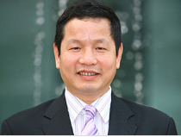

#### Hình 1.2. Ông Trương Gia Bình chủ tịch FPT

Ngày [24 tháng 10](https://vi.wikipedia.org/wiki/24_th%C3%A1ng_10) năm [2006](https://vi.wikipedia.org/wiki/2006), FPT đã công bố quyết định phát hành thêm [cổ phiếu](https://vi.wikipedia.org/wiki/C%E1%BB%95_phi%E1%BA%BFu) cho hai [nhà đầu tư](https://vi.wikipedia.org/wiki/Nh%C3%A0_%C4%91%E1%BA%A7u_t%C6%B0) [chiến lược](https://vi.wikipedia.org/wiki/Chi%E1%BA%BFn_l%C6%B0%E1%BB%A3c) là [Quỹ đầu tư Texas Pacific Group](https://vi.wikipedia.org/w/index.php?title=Qu%E1%BB%B9_%C4%91%E1%BA%A7u_t%C6%B0_Texas_Pacific_Group&action=edit&redlink=1) (TPG) và [Intel Capital](https://vi.wikipedia.org/w/index.php?title=Intel_Capital&action=edit&redlink=1). FPT nhận được một khoản đầu tư là 36,5 [triệu](https://vi.wikipedia.org/wiki/Tri%E1%BB%87u) [USD](https://vi.wikipedia.org/wiki/%C4%90%C3%B4_la_M%E1%BB%B9) thông qua quỹ đầu tư TPG

Ventures và Intel Capital.

Ngày [18 tháng 11](https://vi.wikipedia.org/wiki/18_th%C3%A1ng_11) năm [2006](https://vi.wikipedia.org/wiki/2006), Tập đoàn Microsoft và tập đoàn FPT ký [thoả thuận liên minh chiến lược](https://vi.wikipedia.org/w/index.php?title=Tho%E1%BA%A3_thu%E1%BA%ADn_li%C3%AAn_minh_chi%E1%BA%BFn_l%C6%B0%E1%BB%A3c&action=edit&redlink=1).

Ngày 19 tháng 12 năm 2008, Tập đoàn FPT công bố được chấp thuận đổi tên từ "Công ty Cổ phần Phát triển và Đầu tư Công nghệ" thành "Công ty Cổ phần FPT" viết tắt là "FPT Corporation".

Ngày 24 tháng 12 năm 2008, Tập đoàn FPT công bố quyết định bổ nhiệm Tổng Giám đốc mới là ông Nguyễn Thành Nam thay ông Trương Gia Bình. Ông Nam là thành viên sáng lập Tập đoàn FPT, Chủ tịch HĐQT của Công ty Phần mềm FPT (FSOFT).

Tháng 2 năm 2011, Hội đồng quản trị Tập đoàn FPT có nghị quyết bổ nhiệm ông Trương Đình Anh làm Tổng giám đốc thay thế cho ông Nguyễn Thành Nam.

Ngày 31 tháng 7 năm 2013, Hội đồng Quản trị Tập đoàn FPT đã thông qua nghị quyết bổ nhiệm ông Bùi Quang Ngọc, Tiến sĩ về cơ sở dữ liệu, làm Tổng Giám đốc FPT thay thế ông Trương Gia Bình. Ông Ngọc là một trong các thành viên sáng lập và hiện là Phó Chủ tịch Hội đồng Quản trị FPT.

Năm 2014, FPT là công ty CNTT đầu tiên của Việt Nam mua lại 1 công ty CNTT nước ngoài, RWE IT Slovakia (đơn vị thành viên của Tập đoàn năng lượng hàng đầu châu Âu, RWE).

Tháng 8 năm 2017, FPT chuyển nhượng 30% vốn tại Công ty Cổ phần Bán lẻ kỹ thuật số FPT (FPT Retail) cho [Vina Capital](https://vi.wikipedia.org/w/index.php?title=Vina_Capital&action=edit&redlink=1) và [Dragon Capital](https://vi.wikipedia.org/w/index.php?title=Dragon_Capital&action=edit&redlink=1), giảm tỷ lệ sở hữu của Tập đoàn tại FPT Retail xuống còn 55%.

Tháng 9 năm 2017, FPT chuyển nhượng 47% vốn tại Công ty Cổ phần Thương mại FPT (FPT Trading) cho Tập đoàn Synnex (Đài Loan), giảm tỷ lệ sở hữu của Tập đoàn tại FPT Retail xuống còn 48%

1.1.3. Triết lý doanh nghiệp, văn hóa doanh nghiệp của công ty.

- VĂN HÓA FPT

Văn hóa chính là sức mạnh của FPT, là chất keo gắn kết người FPT, thúc đẩy mỗi người FPT nỗ lực, sáng tạo đóng góp vào sự tăng trưởng bền vững của Tập đoàn. HỆ THỐNG GIÁ TRỊ CỐT LÕI

"Người FPT tôn trọng cá nhân, đổi mới và đồng đội. Đây là nguồn sức mạnh tinh thần

vô địch đem đến cho FPT thành công nối tiếp thành công. Tinh thần này là hồn của FPT, mất nó đi FPT không còn là FPT nữa. Mỗi người FPT có trách nhiệm bảo vệ đến cùng tinh thần FPT”

FPT là một trong số ít công ty có nền văn hóa riêng, giàu bản sắc, và không thể trộn lẫn. Từ lâu, hình ảnh người FPT đã gắn với một môi trường đoàn kết, năng động, hài hước, nơi mỗi thành viên đều có thể phát huy tính sáng tạo, kỹ năng tổ chức trong mọi hoạt động.FPT IS tự hào là một trong những công ty thành viên của FPT phát huy tốt nhất Văn hoá Công ty.FPT là một tộc người khác hẳn “Tài năng, tính tự tôn, sự hài hước

Văn hóa FPT trước hết là văn hóa ứng xử FPT, là tinh thần mà người FPT hướng tới:

Người FPT “Tôn trọng cá nhân - Đổi mới - Đồng đội”

Lãnh đạo FPT cần “Chí công - Gương mẫu - Sáng suốt”.

Điểm khác biệt cốt lõi của FPT là chấp nhận mọi người như họ vốn có: cả mặt mạnh, mặt yếu, cả điểm tốt và không tốt.

FPT luôn tôn trọng, lắng nghe và tạo điều kiện để mỗi thành viên được là chính mình. Ở FPT, cấp dưới có thể nói thẳng và trao đổi bình đẳng với cấp trên. Việc lắng nghe những ý kiến khác biệt là cách để lãnh đạo FPT tránh đưa ra những quyết định sai lầm và khuyến khích tinh thần đổi mới, sáng tạo cho nhân viên.

- Văn hóa STCo

Ra mắt tại khách sạn La Thành, Hà Nội vào ngày 13/9/1992, STCo được viết tắt từ chữ “Sáng tác Công ty”, là tên một tổ chức không có thật nhưng hiện hữu trong lòng

mỗi thành viên FPT. Văn hóa STCo không chỉ thể hiện bằng những bài hát, thơ, kịch và các hình thức khác mang tính sáng tạo và hài hước mà còn thể hiện ở cách ứng xử giữa người với người trong FPT, một cách ứng xử chân thành, gắn bó thân thiết như ruột thịt. Thông qua văn hóa STCo, người FPT hiểu nhau và xích lại gần nhau hơn.

- HỘI LÀNG FPT

Nếu coi FPT như một mâm cỗ ngon, nhiều màu sắc thì các món ăn “đinh” như STCo, Hội làng, Lễ hội 13/9 hay Ngày phụ huynh… chính là “đặc sản” góp phần tạo nên

thương hiệu văn hóa rất riêng của người FPT.

Thành công của FPT là văn hoá và con người. Các hoạt động văn hóa này không trực tiếp tạo ra tiền bạc nhưng đem lại cho công ty những giá trị vô hình rất lớn. FPT là một trong số ít các doanh nghiệp Việt Nam duy trì các ngày truyền thống trong nhiều năm, đó là:Ngày Vì Cộng Đồng (13/3): Tổ chức nhiều chương trình mang tính cộng đồng, nâng cao nhận thức và khơi dậy lòng nhân ái của toàn thể CBNV;Ngày Hướng về Cội nguồn (dịp 10/3 Âm lịch): Tổ chức những chuyến đi về nguồn, tưởng nhớ lịch sử dân tộc, khơi gợi lòng yêu nước, niềm tự hào, tự tôn dân tộc.Ngày Văn nghệ FPT (19/5): Tổ chức các hoạt động văn nghệ ca múa nhạc, đảm bảo đời sống tinh thần phong phú cho CBNV.Ngày Vì cộng đồng (13/3)Ngày Thể thao FPT (26/3)Ngày Gia đình FPT (thứ Bảy tuần thứ ba của tháng 11),Ngày Nhân viên mới (ngày thứ Bảy tuần đầu tiên trong tháng)Ngày thành lập FPT (13/9): Tổ chức các hoạt động hội diễn, hội thao, … nhằm gìn giữ giá trị truyền thống của Tập đoàn.

Văn hóa được xem là một phần không thể thiếu kiến tạo nên bộ Gen của người FPT,  là Tinh thần FPT, là sức mạnh thúc đẩy chúng tôi không ngừng nỗ lực, sáng tạo vì  lợi ích chung của cộng đồng, khách hàng.

1.1.4 Mô hình tổ chức

FPT hiện diện tại 33 quốc gia trên toàn cầu, bao gồm:

Việt Nam, Mỹ, Nhật Bản, Hàn Quốc, Trung Quốc, Anh, Đức, Hà Lan, Pháp, Slovakia, Singapore, Úc, Philippines, Lào, Thái Lan, Bangladesh, Campuchia, Indonesia, Kuwait, Malaysia, Myanmar.

Tại Việt Nam, FPT hiện diện tại 63/63 tỉnh thành.

Công ty đặt trụ sở chính tại Tòa nhà FPT, lô B2 Phố Duy Tân, đường Phạm Hùng, quận [Cầu Giấy](https://vi.wikipedia.org/wiki/C%E1%BA%A7u_Gi%E1%BA%A5y), [Hà Nội](https://vi.wikipedia.org/wiki/H%C3%A0_N%E1%BB%99i) có 9 công ty thành viên và 2 công ty liên kết.

* Với 9 Công ty thành viên:
* 1. Công ty TNHH Phần mềm FPT (FPT Software)
* 2. Công ty TNHH Hệ thống Thông tin FPT (FPT Information System)
* 3. Công ty Cổ phần Viễn thông FPT ([FPT Telecom](https://vi.wikipedia.org/wiki/FPT_Telecom))
* 4. Công ty Cổ phần Dịch vụ Trực tuyến FPT (FPT Online)
* 5. Công ty TNHH Giáo dục FPT (FPT Education)
* 6. Công ty Cổ phần Thương mại FPT (FPT Trading)
* 7. Công ty Cổ phần Bán lẻ FPT (FPT Retail)
* 8. Công ty Đầu tư FPT (FPT Investment)
* 9. Công ty Cổ phần Công nghệ Sen Đỏ (Sendo.vn)
* Và 2 Công ty liên kết:
* 1. Công ty Cổ phần Chứng khoán FPT (FPT Securities)
* 2. Công ty Cổ phần Quản lý quỹ Đầu tư FPT (FPT Capital)

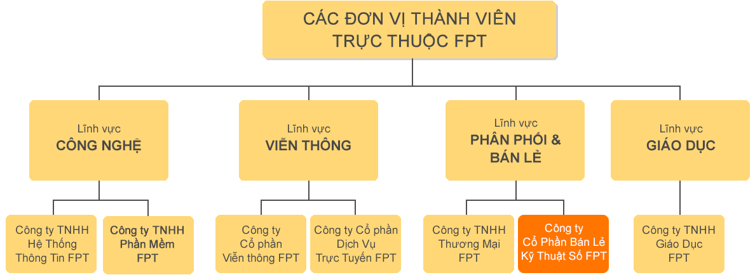

#### Hình 1.3. Mô hình hoạt động của công ty

Theo thông tin từ tập đoàn FPT, tính đến hết tháng 8/2014, tổng số nhân sự của tập đoàn này là 19.952 người, tăng 2.500 người so với cuối năm 2013. Con số này bao gồm các cán bộ nhân viên ký hợp đồng lao động chính thức và hợp đồng không chính thức, không tính số người trong diện cộng tác viên, học việc...

Có 5 đơn vị thành viên của FPT có quân số trên 1.000 người, gồm FPT Software, FPT Telecom, FPT Retail và FPT IS và FPT Trading. Trong đó, đông đảo nhất là FPT Software với 6.149 người.

Mảng bán lẻ do FPT Retail là một trong những đơn vị tuyển dụng mạnh nhất trong thời gian qua khi liên tục mở thêm các cửa hàng bán lẻ mới. Hiện FPT Retail có gần 150 cửa hàng trên cả nước.

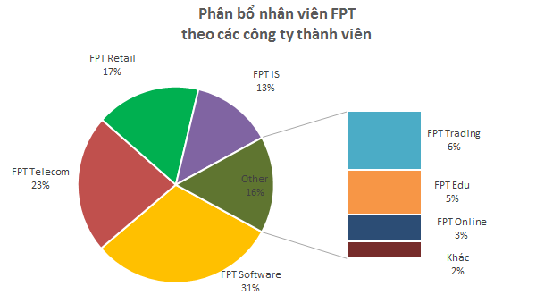

#### Biểu đồ 1.1.Phân bổ nhân viên FPT theo các công ty thành viên.

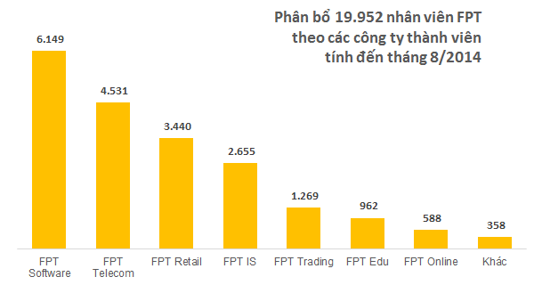

#### Biểu đồ 1.2. Phân bổ nhân viên FPT theo các công ty thành viên tính đến tháng 8/2014.

1.1.5 Lĩnh vực hoạt động chính của công ty

- Công nghệ: bao gồm Phát triển phần mềm; Tích hợp hệ thống; và Dịch vụ CNTT.

- Viễn thông: bao gồm Dịch vụ viễn thông và Nội dung số.

- Phân phối - bán lẻ các sản phẩm công nghệ: bao gồm Phân phối các sản phẩm công nghệ và Bán lẻ các sản phẩm công nghệ.

- Giáo dục: bao gồm trường THPT FPT, [Đại học FPT](https://vi.wikipedia.org/wiki/%C4%90%E1%BA%A1i_h%E1%BB%8Dc_FPT), sau đại học, liên kết quốc tế và [đào tạo trực tuyến](https://vi.wikipedia.org/wiki/%C4%90%C3%A0o_t%E1%BA%A1o_tr%E1%BB%B1c_tuy%E1%BA%BFn).

1.1.6. Thành tựu mà công ty đạt được.

### Tại Việt Nam

- Top 50 thương hiệu công ty có giá trị nhất Việt Nam.

- Số 1 tại Việt Nam cả về doanh thu và nhân lực trong lĩnh vực tích hợp hệ thống; cung cấp dich vụ CNTT, quảng cáo trực tuyến, phân phối sản phẩm công nghệ.

- Số 2 tại Việt Nam về dịch vụ truy nhập internet băng rộng cố định (Sách trắng CNTT – TT Việt Nam do Bộ Thông tin Truyền thông phát hành năm 2014)

- Nhà bán lẻ hiệu quả nhất xét về chỉ tiêu doanh thu trên diện tích sàn do Euromonitor và Retail Asia Publishing đánh giá.

- Đại học đầu tiên của Việt Nam được QS, tổ chức xếp hạng ĐH uy tín hàng đầu thế giới, xếp hạng 3 sao trong 02 năm liên tiếp.

### Trên thế giới

- Top 100 nhà cung cấp dịch vụ ủy thác (IAOP)

- Top 300 công ty châu Á có hoạt động kinh doanh tốt nhất

1.1.7. Định hướng công nghệ

Cuộc Cách mạng công nghiệp lần thứ 4 – cuộc cách mạng số - với tác động mạnh mẽ của làn sóng dịch chuyển sang số hóa và xu hướng vạn vật kết nối Internet (IoT), được dự đoán sẽ làm thay đổi cơ bản lối sống, phong cách làm việc và cách thức giao tiếp của cả xã hội. Trong xu thế chuyển dịch của thế giới, công nghệ đóng vai trò cốt lõi của sự thay đổi, hiện diện trong mọi ngóc ngách của cuộc sống. FPT cũng không nằm ngoài dòng chảy và sự thay đổi mạnh mẽ đó.

FPT sẽ là người cùng tiên phong trong xu hướng số hoá thông qua việc xây dựng, ứng dụng và chuyển đối chính mình, không chỉ cải tiến mà còn mang lại những công nghệ với nhiều ứng dụng mới, có khả năng áp dụng thực tiễn cao, mang lại hiệu quả sản

xuất kinh doanh cũng như trải nghiệm mới cho khách hàng, từ đó cùng bắt kịp và cùng phát triển trong thế giới số.

* CHIẾN LƯỢC PHÁT TRIỂN

- Chú trọng đầu tư vào các công nghệ, sản phẩm, dịch vụ, hạ tầng kinh doanh được phát triển trên nền tảng S.M.A.C, IoT và Digital transformation.

- Tăng cường đầu tư, nâng cao chất lượng đội ngũ chuyên gia công nghệ, xây dựng môi trường làm việc đầy sáng tạo và hiệu quả.

- Hướng tới phát triển các hoạt động dành cho cộng đồng công nghệ, từ đó xây dựng hệ sinh thái công nghệ bền vững.

* HÀNH ĐỘNG

- FPT chú trọng phát triển nền tảng công nghệ, nâng cao hệ thống hạ tầng.

- Số hoá các dịch vụ, sản phẩm, giải pháp.

- Kết hợp mạnh mẽ với Partner

- Xây dựng giải pháp đồng bộ, phát triển mô hình kinh doanh mới, từ đó tăng cường trải nghiệm và tăng hiệu quả sản xuất kinh doanh, doanh số cho khách hàng.

- Ra mắt quỹ FPT Venture, FPT Accelerator, phát triển, nhân giống những hạt giống công nghệ, hỗ trợ mạnh mẽ khởi nghiệp (Startup), từ đó xây dựng hệ sinh thái công nghệ, trong đó FPT đóng vai trò là trung tâm kết nối.

Đối tác của FPT: Amazon Web Services, Microsoft, SAP, IBM….

* NĂNG LỰC CÔNG NGHỆ

FPT đã và đang đẩy mạnh việc xây dựng những sản phẩm, dịch vụ công nghệ có tính ứng dụng cao, tương thích với kỉ nguyên số hoá dựa trên nền tảng công nghệ mới như: Big Data, IoT, Cloud Computing, Enterprise Mobility… Một số giải pháp điển hình:

- Big Data: FPT Data Management Platform (DMP), Fraud Detection, Personalized eCom…

- Security: CyRadar

- Cloud: FPT Public Cloud, Citus Cloud Suite…

- AI: FPT Drive, Home Security…

- IoT: Rogo Alpha, Smart Transportation, ADAS…

- Mobility: FPT Play, eMobiz…

- eCommerce: Sendo..

- Smart Solution: eHospital, eGorverment…

FPT hiện có sự kết hợp mạnh mẽ với đối tác (partner) là những tên tuổi lớn về công nghệ trên thế giới nhằm cùng phát triển và mang những sản phẩm, dịch vụ công nghệ

cao tới khách hàng toàn cầu. FPT hiện là Gold partner của Microsoft; Advanced Consulting Partner của Amazon Web Services (AWS); GE Predix Early Adopter,…

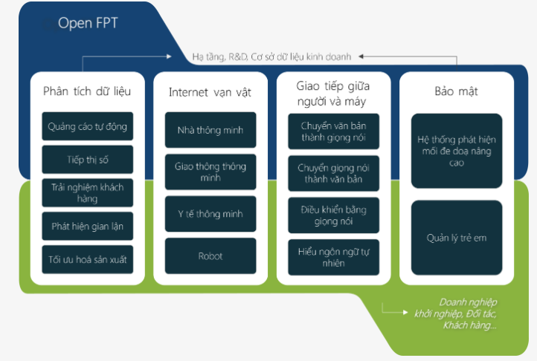

#### Hình 1.4. Hướng nghiên cứu của công ty:

1.1.8. Quan hệ đối tác

FPT là đối tác cấp cao của nhiều tập đoàn công nghệ hàng đầu thế giới như: Microfoft, IBM, Cisco, HP, SAP, Nokia,…

VD:

- Microsoft:

FPT và Microsoft đã có mối quan hệ hợp tác trong hơn 1 thập kỷ qua với nhiều dấu mốc quan trọng:

Năm 2005, FPT trở thành Đối tác vàng đầu tiên của Microsoft tại Việt Nam.

Năm 2006, FPT và Microsoft công bố biên bản thoả thuận hợp tác chiến lược nhằm phát triển các ứng dụng CNTT tại khu vực châu Á

Năm 2010, FPT và Microsoft ký kết thỏa thuận hợp tác phát triển công nghệ điện toán đám mây.

Năm 2013, FPT trở thành đối tác vàng về công nghệ Mobility của Microsoft.

- Amazon Web Services:

Với vai trò là đối tác tư vấn cấp cao của Amazon Web Services, FPT cung cấp các dịch vụ giải pháp điện toán đám mây chuyên nghiệp giúp khách hàng đẩy mạnh hoạt động kinh doanh, giảm chi phí đầu tư cho CNTT, cải thiện hiệu suất và tăng cường bảo mật trên môi trường điện toán đám mây.

- Sap

Từ năm 2007, FPT được SAP công nhận là đối tác chiến lược và giữ vững vai trò này trong nhiều năm qua.Hiện FPT là đối tác chiến lược duy nhất của SAP tại Việt Nam và Đông Dương, đồng thời là đối tác toàn cầu của SAP tại thị trường châu Á – Thái Bình Dương và Nhật Bản.

-.…

# 1.2 Giới thiệu về đề tài thực tập

1.2.1. Lý do chọn đề tài

Hiện nay việc thiết kế một trang web ASP.NET rất dễ dàng, chúng ta có thể tìm tài liệu trên mạng, tham khảo các project để nghiên cứu và xây dựng. Bởi vì do Microsoft muốn tạo ra một công cụ để người sử dụng có thể dễ dàng làm việc và xây dựng một trang web nhanh chóng nhất, ASP.NET WebForm được thiết kế để thực hiện những điều đó. ASP.NET Webform đựợc thiết kế để người dùng cảm thấy như mình đang thiết kế một chương trình Windows Form vậy, bằng cách kéo thả các button, tự sinh code HTML, đơn giản, dễ hiểu… Chính vì thế nền tảng ASP.NET WebForm dù đã ra đời cách đây hơn 10 năm nhưng hiện nay vẫn đang sử dụng rộng rãi. Tuy nhiên ưu điểm của ASP.NET WebForm đôi khi lại chính là nhược điểm của nó, chính là không

có sự phân chia rõ ràng giữa giao diện và code xử lý, nên ngay trong trang giao diện lại có câu lệnh truy vấn Sql. Chính cái tiện lợi là một tính năng nào đó được xây dựng thì trong đó có cả mã HTML, Css, Javascrip, lệnh xử lý sự kiện… Đến khi chúng ta cần thay thế hoặc nâng cấp một chức năng nào đó thì rất rắc rối. Để gọi là khắc phục những nhược điểm của ASP.NET Webform, năm 2007 Microsoft đã cho ra đời nền tảng ASP.NET MVC. ASP.NET MVC là một lựa chọn thay thế cho ASP.NET WebForm, được xây dựng với 3 lớp chính, lớp giao diện ( Views), lớp điều khiển (Controllers) và lớp dữ liệu (Models). Việc chia một trang web thành nhiều lớp như thế này giúp cho những lập trình viên có kinh nghiệm có thể xây dưng một website với cấu trúc chặt chẽ, rõ ràng. Với cấu trúc 3 lớp như thế này, việc nâng cấp hoặc thay thế một chức năng nào đó trở nên hết sức dễ dàng, đồng thời việc kiểm thử cũng trở nên đơn giản hơn. Với những ưu điểm trên, trong tương lại chắc chắn ASP.NET MVC sẽ là một nền tảng chính trong việc xây dựng và phát triển một website ASP.NET. Tuy nhiên vì đây là một công nghệ mới, nên tại Việt Nam hầu như chưa được áp dụng nhiều, cũng có rất ít bạn sinh viên biết tới mô hình này. Chính vì thế, em chọn đề tài nghiên cứu về MVC để làm báo cáo thực tập của mình.

1.2.2. Mục đích nghiên cứu

Em nghiên cứu ASP.NET MVC nhằm những mục đích sau:

- Học được những kiến thức mới.

- Trong quá trình tìm hiểu sẽ giúp em nâng cao khả năng tự học của mình.

- Phục vụ cho việc xây dựng trang website mua bán sách, nhằm mục đích là áp dụng được những gì đã học được đưa vào thực tế.

- Tạo nguồn tài liệu ASP.NET MVC tiếng việt cho những ai cần tìm hiểu.

1.2.3. Đối tượng nghiên cứu

ASP.NET MVC, nghiên cứu các kiến thức liên quan

1.2.4. Phương pháp nghiên cứu

Nghiên cứu lý thuyết thông qua các ebook được phát hành bởi Microsoft.

Tìm hiểu những ví dụ trên mạng, từng bƣớc áp dụng vào các chƣơng trình thử nghiệm. Sau đó tổng hợp lại kiến thức và hoàn thành báo cáo và sản phẩm demo. ➢

1.2.5. Ý nghĩa khoa học và thực tiễn của đề tài

- Hiện tại ASP.NET MVC là một công nghệ còn mới tại Việt Nam, có rất nhiều bạn sinh viên chưa được biết đến công nghệ này. Chính vì thế việc hoàn thành bản báo cáo và chương trình ứng dụng sẽ giúp ích rất nhiều cho các bạn sinh viên muốn tiếp cận công nghệ mới một cách nhanh nhất, tại vì hiện tại tài liệu tiếng Việt cho ASP.NET MVC là rất hiếm, đồng thời có sẵn một ứng dụng demo sẽ giúp các bạn dễ hiểu và áp dụng hơn.

- ASP.NET MVC có rất nhiều ưa điểm vượt trội, em nghĩ tương lại ASP.NET MVC sẽ dần thay thế ASP.NET Webform trong việc xây dựng website. Cho nên việc tìm hiểu công nghệ này sẽ có tính thực tiễn rất cao, có thể áp dụng ngay bây giờ hoặc trong tương lai.

# CHƯƠNG 2: GIỚI THIỆU VỀ HỆ QUẢN TRỊ DỮ LIỆU

# SQL SERVER

# Tổng quan về SQL SERVER

- Khái niệm:

Microsoft SQL Server là một [hệ thống quản lý cơ sở dữ liệu quan hệ](https://translate.googleusercontent.com/translate_c?depth=1&hl=vi&prev=search&rurl=translate.google.com&sl=en&sp=nmt4&u=https://en.wikipedia.org/wiki/Relational_database_management_system&xid=17259,15700021,15700124,15700186,15700190,15700201,15700237,15700242,15700248&usg=ALkJrhhXoHJsGFlYo1Voz4UbwHEfltJrag) được phát triển bởi [Microsoft](https://translate.googleusercontent.com/translate_c?depth=1&hl=vi&prev=search&rurl=translate.google.com&sl=en&sp=nmt4&u=https://en.wikipedia.org/wiki/Microsoft&xid=17259,15700021,15700124,15700186,15700190,15700201,15700237,15700242,15700248&usg=ALkJrhhmlq3jga3LLxfgBFTV4KjPLtwNGg) . Là một [máy chủ cơ sở dữ liệu](https://translate.googleusercontent.com/translate_c?depth=1&hl=vi&prev=search&rurl=translate.google.com&sl=en&sp=nmt4&u=https://en.wikipedia.org/wiki/Database_server&xid=17259,15700021,15700124,15700186,15700190,15700201,15700237,15700242,15700248&usg=ALkJrhidLNCg8qxT8WfqhEbJjGVi20ZLpQ) , nó là một [sản phẩm phần mềm](https://translate.googleusercontent.com/translate_c?depth=1&hl=vi&prev=search&rurl=translate.google.com&sl=en&sp=nmt4&u=https://en.wikipedia.org/wiki/Software_product&xid=17259,15700021,15700124,15700186,15700190,15700201,15700237,15700242,15700248&usg=ALkJrhgu7Mlf7ClTtBcd6P5QYsSDg4hhGw) có chức năng chính là lưu trữ và truy xuất dữ liệu theo yêu cầu của các [ứng dụng phần mềm](https://translate.googleusercontent.com/translate_c?depth=1&hl=vi&prev=search&rurl=translate.google.com&sl=en&sp=nmt4&u=https://en.wikipedia.org/wiki/Software_application&xid=17259,15700021,15700124,15700186,15700190,15700201,15700237,15700242,15700248&usg=ALkJrhgCeJJH6tGhs2Ae6Zz9s2JyjwrZaA) khác. Có thể chạy trên cùng một máy tính hoặc trên một máy tính khác trên mạng (bao gồm cả Internet)..

### - Các cột mốc

* MS SQL Server cho OS / 2 bắt đầu như một dự án chuyển [Sybase SQL Server](https://translate.googleusercontent.com/translate_c?depth=1&hl=vi&prev=search&rurl=translate.google.com&sl=en&sp=nmt4&u=https://en.wikipedia.org/wiki/Sybase_SQL_Server&xid=17259,15700021,15700124,15700186,15700190,15700201,15700237,15700242,15700248&usg=ALkJrhhmQ9QyQnlorFJUYKTNRrlb-_JuIg) sang OS / 2 vào năm 1989, bởi [Sybase](https://translate.googleusercontent.com/translate_c?depth=1&hl=vi&prev=search&rurl=translate.google.com&sl=en&sp=nmt4&u=https://en.wikipedia.org/wiki/Sybase&xid=17259,15700021,15700124,15700186,15700190,15700201,15700237,15700242,15700248&usg=ALkJrhj9eRMN5KI3z7uqOfGh_7Z22RSXVA) , [Ashton-Tate](https://translate.googleusercontent.com/translate_c?depth=1&hl=vi&prev=search&rurl=translate.google.com&sl=en&sp=nmt4&u=https://en.wikipedia.org/wiki/Ashton-Tate&xid=17259,15700021,15700124,15700186,15700190,15700201,15700237,15700242,15700248&usg=ALkJrhiji-qpPNJg3nHeBZ-EB1hpUQpCXQ) và [Microsoft](https://translate.googleusercontent.com/translate_c?depth=1&hl=vi&prev=search&rurl=translate.google.com&sl=en&sp=nmt4&u=https://en.wikipedia.org/wiki/Microsoft&xid=17259,15700021,15700124,15700186,15700190,15700201,15700237,15700242,15700248&usg=ALkJrhhmlq3jga3LLxfgBFTV4KjPLtwNGg) .
* SQL Server 4.2 cho NT được phát hành vào năm 1993, đánh dấu mục nhập vào [Windows NT](https://translate.googleusercontent.com/translate_c?depth=1&hl=vi&prev=search&rurl=translate.google.com&sl=en&sp=nmt4&u=https://en.wikipedia.org/wiki/Windows_NT&xid=17259,15700021,15700124,15700186,15700190,15700201,15700237,15700242,15700248&usg=ALkJrhgx8Eir7uzbsSnHe-ZvuWIVW6GT9Q) .
* SQL Server 6.0 được phát hành vào năm 1995, đánh dấu sự kết thúc hợp tác với [Sybase](https://translate.googleusercontent.com/translate_c?depth=1&hl=vi&prev=search&rurl=translate.google.com&sl=en&sp=nmt4&u=https://en.wikipedia.org/wiki/Sybase&xid=17259,15700021,15700124,15700186,15700190,15700201,15700237,15700242,15700248&usg=ALkJrhj9eRMN5KI3z7uqOfGh_7Z22RSXVA) ; Sybase sẽ tiếp tục phát triển biến thể *SQL Server* của riêng họ, Sybase [Adaptive Server Enterprise](https://translate.googleusercontent.com/translate_c?depth=1&hl=vi&prev=search&rurl=translate.google.com&sl=en&sp=nmt4&u=https://en.wikipedia.org/wiki/Adaptive_Server_Enterprise&xid=17259,15700021,15700124,15700186,15700190,15700201,15700237,15700242,15700248&usg=ALkJrhhYzER9f4E7vdqo_pguI9LUOqthQg) , độc lập với Microsoft.
* SQL Server 7.0 được phát hành vào năm 1998, đánh dấu việc chuyển đổi mã nguồn từ C sang C ++.
* SQL Server 2005, được phát hành năm 2005, hoàn thành việc sửa đổi hoàn toàn mã Sybase cũ thành mã Microsoft.
* SQL Server 2017, được phát hành vào năm 2017, bổ sung hỗ trợ Linux cho các nền tảng Linux này: [Red Hat Enterprise Linux](https://translate.googleusercontent.com/translate_c?depth=1&hl=vi&prev=search&rurl=translate.google.com&sl=en&sp=nmt4&u=https://en.wikipedia.org/wiki/Red_Hat_Enterprise_Linux&xid=17259,15700021,15700124,15700186,15700190,15700201,15700237,15700242,15700248&usg=ALkJrhjLSRJMNF6OZcu4ftHf26Krx7YtFg) , [SUSE Linux Enterprise Server](https://translate.googleusercontent.com/translate_c?depth=1&hl=vi&prev=search&rurl=translate.google.com&sl=en&sp=nmt4&u=https://en.wikipedia.org/wiki/SUSE_Linux_Enterprise_Server&xid=17259,15700021,15700124,15700186,15700190,15700201,15700237,15700242,15700248&usg=ALkJrhhGwtDX96Z8vGim3fixcrDDb_6QOA) , [Ubuntu](https://translate.googleusercontent.com/translate_c?depth=1&hl=vi&prev=search&rurl=translate.google.com&sl=en&sp=nmt4&u=https://en.wikipedia.org/wiki/Ubuntu_(operating_system)&xid=17259,15700021,15700124,15700186,15700190,15700201,15700237,15700242,15700248&usg=ALkJrhgJQKZhKhVCdD2ZdNX4blfg-gjL0A) & [Docker Engine](https://translate.googleusercontent.com/translate_c?depth=1&hl=vi&prev=search&rurl=translate.google.com&sl=en&sp=nmt4&u=https://en.wikipedia.org/wiki/Docker_(software)&xid=17259,15700021,15700124,15700186,15700190,15700201,15700237,15700242,15700248&usg=ALkJrhhbrJIxHJtMBNGXsGV7wN6L1tZfuQ) .

- Kiến trúc:

Lớp giao thức thực hiện giao diện bên ngoài cho SQL Server. Tất cả các hoạt động có thể được gọi trên SQL Server được truyền đạt tới nó thông qua định dạng do Microsoft định nghĩa, được gọi là [Luồng dữ liệu dạng bảng](https://translate.googleusercontent.com/translate_c?depth=1&hl=vi&prev=search&rurl=translate.google.com&sl=en&sp=nmt4&u=https://en.wikipedia.org/wiki/Tabular_Data_Stream&xid=17259,15700021,15700124,15700186,15700190,15700201,15700237,15700242,15700248&usg=ALkJrhgLCEOUEHGePXflfcNR9H7P9vLe0w) (TDS). TDS là một giao thức lớp ứng dụng, được sử dụng để truyền dữ liệu giữa máy chủ cơ sở dữ liệu và máy khách. Ban đầu được Sybase Inc. thiết kế và phát triển cho công cụ cơ sở dữ liệu quan hệ [Sybase SQL Server](https://translate.googleusercontent.com/translate_c?depth=1&hl=vi&prev=search&rurl=translate.google.com&sl=en&sp=nmt4&u=https://en.wikipedia.org/wiki/Sybase_SQL_Server&xid=17259,15700021,15700124,15700186,15700190,15700201,15700237,15700242,15700248&usg=ALkJrhhmQ9QyQnlorFJUYKTNRrlb-_JuIg) của họ vào năm 1984 và sau đó bởi Microsoft trong Microsoft SQL Server, các gói TDS có thể được gói trong các giao thức phụ thuộc vận chuyển vật lý khác, bao gồm [TCP / IP](https://translate.googleusercontent.com/translate_c?depth=1&hl=vi&prev=search&rurl=translate.google.com&sl=en&sp=nmt4&u=https://en.wikipedia.org/wiki/TCP/IP&xid=17259,15700021,15700124,15700186,15700190,15700201,15700237,15700242,15700248&usg=ALkJrhj3aP_J9hSDP_aBSNP7AZlYOViHaA) , [được đặt tên là ống](https://translate.googleusercontent.com/translate_c?depth=1&hl=vi&prev=search&rurl=translate.google.com&sl=en&sp=nmt4&u=https://en.wikipedia.org/wiki/Named_pipe&xid=17259,15700021,15700124,15700186,15700190,15700201,15700237,15700242,15700248&usg=ALkJrhinzlrWTjk6Omn_QqXCaxLK5fOF8Q) và [chia sẻ ký ức](https://translate.googleusercontent.com/translate_c?depth=1&hl=vi&prev=search&rurl=translate.google.com&sl=en&sp=nmt4&u=https://en.wikipedia.org/wiki/Shared_memory_(interprocess_communication)&xid=17259,15700021,15700124,15700186,15700190,15700201,15700237,15700242,15700248&usg=ALkJrhj6OxHHW9bSh9NOH2F5qC8ja7SZhw). Do đó, quyền truy cập vào SQL Server có sẵn trên các giao thức này. Ngoài ra, API SQL Server cũng được hiển thị trên [các dịch vụ web](https://translate.googleusercontent.com/translate_c?depth=1&hl=vi&prev=search&rurl=translate.google.com&sl=en&sp=nmt4&u=https://en.wikipedia.org/wiki/Web_service&xid=17259,15700021,15700124,15700186,15700190,15700201,15700237,15700242,15700248&usg=ALkJrhh68oWgOl7wYA_V8q_rXvdAcx950Q).

- Đặc điểm:

Chèn, xóa và cập nhật các hàng trong 1 quan hệ

Tạp, thêm, xóa và sửa đổi các đối tượng trong của cơ sở dữ liệu.

Điều khiển việc truy cấp tới cơ sở dữ liệu và các đối tượng của cơ sở dữ liệu để đảm bảo tính bảo mật, tính nhất quán và sự ràng buộc của cơ sở dữ liệu.

Đối tượng của SQL server là các bảng dữ liệu với các cột và các hàng. Cột được gọi là trường dữ liệu và hàng là bản ghi của bảng. Cột dữ liệu và kiểu dữ liệu xác định tạo nên cấu trúc của bảng. Khi bảng được tổ chức thành một hệ thống cho một mục đích sử dụng cụ thể vào công việc nào đó sẽ trở thành một cơ sở dữ liệu.

* 1. Các phiên bản của SQL Server
* Enterprise - bản cao cấp nhất với đầy đủ tính năng.
* Standard - ít tính năng hơn Enterprise, sử dụng khi không cần dùng tới các tính năng nâng cao.
* Workgroup - phù hợp cho các công ty lớn với nhiều văn phòng làm việc từ xa.
* Web - thiết kế riêng cho các ứng dụng web.
* Developer - tương tự như Enterprise nhưng chỉ cấp quyền cho một người dùng duy nhất để phát triển, thử nghiệm, demo. Có thể dễ dàng nâng cấp lên bản Enterprise mà không cần cài lại.
* Express - bản này chỉ dùng ở mức độ đơn giản, tối đa 1 CPU và bộ nhớ 1GB, kích thước tối đa của cơ sở dữ liệu là 10GB.
* Compact - nhúng miễn phí vào các môi trường phát triển ứng dụng web. Kích thước tối đa của cơ sở dữ liệu là 4GB.
* Datacenter - thay đổi lớn trên SQL Server 2008 R2 chính là bản Datacenter Edition. Không giới hạn bộ nhớ và hỗ trợ hơn 25 bản cài.
* Business Intelligence - Business Intelligence Edition mới được giới thiệu trên SQL Server 2012. Phiên bản này có các tính năng của bản Standard và hỗ trợ một số tính năng nâng cao về BI như Power View và PowerPivot nhưng không hỗ trợ những tính năng nâng cao về mức độ sẵn sàng như AlwaysOn Availability Groups…
* Enterprise Evaluation - bản SQL Server Evaluation Edition là lựa chọn tuyệt vời để dùng được mọi tính năng và có được bản cài miễn phí của SQL Server để học tập và phát triển. Phiên bản này có thời gian hết hạn là 6 tháng từ ngày cài.

# CHƯƠNG 3: TÌM HIỂU MÔ HÌNH MVC TRONG LẬP TRÌNH

3.1. Giới thiệu về mô hình MVC

3.1.1. Lịch sử và xuất xứ

Tất cả bắt đầu vào những năm 70 của thế kỷ 20, tại phòng thí nghiệm Xerox PARC ở Palo Alto. Sự ra đời của giao diện đồ họa (Graphical User Interface) và lập trình hướng đối tượng (Object Oriented Programming) cho phép lập trình viên làm việc với những thành phần đồ họa như những đối tượng đồ họa có thuộc tính và phương thức riêng của nó. Không dừng lại ở đó, những nhà nghiên cứu ở Xerox PARC còn đi xa hơn khi cho ra đời cái gọi là kiến trúc MVC (viết tắt của Model – View – Controller). MVC được phát minh tại Xerox Parc vào những năm 70, bởi TrygveReenskaug. MVC lần đầu tiên xuất hiện công khai là trong Smalltalk-80. Sau đó trong một thời gian dài hầu như không có thông tin nào về MVC, ngay cả trong tài liệu 80 Smalltalk. Các giấy

tờ quan trọng đầu tiên được công bố trên MVC là “A Cookbook for Using the Model-View-Controller User Interface Paradigm in Smalltalk - 80”, bởi Glenn Krasner và Stephen Pope, xuất bản trong tháng 8 / tháng 9 năm 1988.

3.1.2. Kiến trúc của mô hình MVC

Trong kiến trúc MVC, một đối tượng đồ họa người dùng (GUI Component) bao gồm 3 thành phần cơ bản: Model, View, và Controller. Model có trách nhiệm đối với toàn bộ dữ liệu cũng như trạng thái của đối tượng đồ họa. View chính là thể hiện trực quan của Model, hay nói cách khác chính là giao diện của đối tượng đồ họa. Và Controller điều khiển việc tương tác giữa đối tượng đồ họa với người sử dụng cũng như những đối tượng khác.

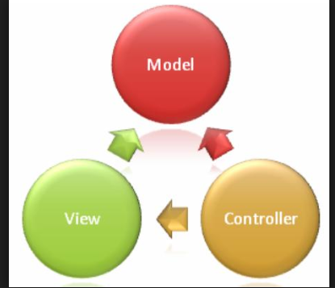

#### Hình 3.1. Các thành phần chính của mô hình MVC

Khi người sử dụng hoặc những đối tượng khác cần thay đổi trạng thái của đối tượng đồ họa, nó sẽ tương tác thông qua Controller của đối tượng đồ họa. Controller sẽ thực hiện việc thay đổi trên Model. Khi có bất kỳ sự thay đổi nào ở xảy ra ở Model, nó sẽ phát thông điệp (broadcast message) thông báo cho View và Controller biết. Nhận được thông điệp từ Model, View sẽ cập nhật lại thể hiện của mình, đảm bảo rằng nó luôn là thể hiện trực quan chính xác của Model. Còn Controller, khi nhận được thông điệp từ Model, sẽ có những tương tác cần thiết phản hồi lại người sử dụng hoặc các đối tượng khác.

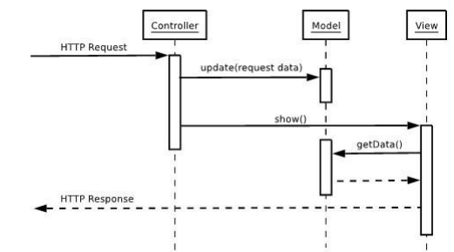

#### Hình 3.2. Mô hình tuần tự của MVC

Ví dụ:

Lấy ví dụ một GUI Component (thành phần đồ họa người dùng) đơn giản là Checkbox. Checkbox có thành phần Model để quản lý trạng thái của nó là check hay uncheck, thành phần View để thể hiện nó với trạng thái tương ứng lên màn hình, và thành phần Controller để xử lý những sự kiện khi có sự tương tác của người sử dụng hoặc các đối tượng khác lên Checkbox. Khi người sử dụng nhấn chuột vào Checkbox, thành phần Controller của Checkbox sẽ xử lý sự kiện này, yêu cầu thành phần Model thay đổi dữ liệu trạng thái. Sau khi thay đổi trạng thái, thành phần Model phát thông điệp đến thành phần View và Controller. Thành phần View của Checkbox nhận được thông điệp sẽ cập nhật lại thể hiện của Checkbox, phản ánh chính xác trạng thái Checkbox do Model lưu giữ. Thành phần Controller nhận được thông điệp do Model gởi tới sẽ có những tương tác phản hồi với người sử dụng nếu cần thiết.

3.1.2. Đặc điểm của mô hình MVC

Cái lợi ích quan trọng nhất của mô hình MVC là nó giúp cho ứng dụng dễ bảo trì, module hóa các chức năng, và được xây dựng nhanh chóng. MVC tách các tác vụ của

ứng dụng thành các phần riêng lẽ model, view, controller giúp cho việc xây dựng ứng dụng nhẹ nhàng hơn. Dễ dàng thêm các tính năng mới, và các tính năng cũ có thể dễ dàng thay đổi. MVC cho phép các nhà phát triển và các nhà thiết kế có thể làm việc đồng thời với nhau. MVC cho phép thay đổi trong 1 phần của ứng dụng mà không ảnh hưởng đến các phần khác. Sở dĩ như vậy vì kiến trúc MVC đã tách biệt (decoupling) sự phụ thuộc giữa các thành phần trong một đối tượng đồ họa, làm tăng tính linh động (flexibility) và tính tái sử dụng (reusebility) của đối tượng đồ họa đó. Một đối tượng đồ họa bấy giờ có thể dễ dàng thay đổi giao diện bằng cách thay đổi thành phần View của nó trong khi cách thức lưu trữ (Model) cũng như xử lý (Controller) không hề thay đổi. Tương tự, ta có thể thay đổi cách thức lưu trữ (Model) hoặc xử lý (Controller) của đối tượng đồ họa mà những thành phần còn lại vẫn giữ nguyên.

Chính vì vậy mà kiến trúc MVC đã được ứng dụng để xây dựng rất nhiều framework và thư viện đồ họa khác nhau.

3.2. Mô hình MVC trong ASP.NET

3.2.1. Tổng quan

ASP.NET MVC là một nền tảng (framework) phát triển ứng dụng web mới của Microsoft, nó kết hợp giữa tính hiệu quả và nhỏ gọn của mô hình model-viewcontroller(MVC), những ý tưởng và công nghệ hiện đại nhất, cùng với những thành phần tốt nhất của nền tảng ASP.NET hiện thời. Là một lựa chọn khác bên cạnh nền tảng WebForm khi phát triển 1 ứng dụng web sử dụng ASP.NET.

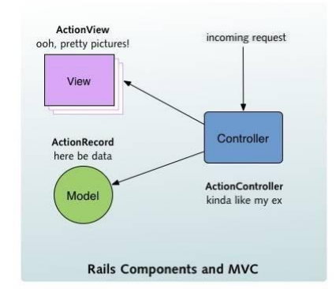

#### Hình 3.3. Mô hình MVC

3.2.2. Lịch sử phát triển

ASP.NET truyền thống: ASP.NET đã là 1 bước nhảy vọt khi lần đầu tiên xuất hiện, nhằm thu hẹp khoảng cách giữa phát triển Window Form hướng đối tượng (có trạng thái) và phát triển web hướng HTML (không có trạng thái). Hình dưới minh họa công nghệ Asp.net WebForm trong lần đầu xuất hiện năm 2002.

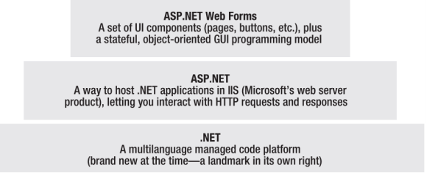

#### Hình 3.4. Mô hình ASP.NET Webform

3.2.3. Nhược điểm của ASP.NET

ASP.NET truyền thống đã từng là một ý tưởng hay, nhưng thực tế lại trở nên rắc rối. Qua nhiều năm, sử dụng ASP.NET WebForm cho thấy có một số nhược điểm:

- ViewState (trạng thái hiển thị): Kĩ thuật lưu giữ trạng thái qua các yêu cầu (request) thường mang lại kết quả là những khối dữ liệu lớn được chuyển qua lại giữa client và server. Nó có thể đạt hàng trăm kilobytes trong nhiều dữ liệu thực, và nó đi qua đi lại với mỗi lần yêu cầu (request), làm những người truy cập vào trang web phải chờ một thời gian dài khi họ click một button hoặc cố gắng di chuyển đến trang kế tiếp. ASP.NET bị tình trạng này rất tồi tệ, Ajax là một trong các giải pháp được đưa ra để giải quyết vấn đề này.

- Page life cycle (chu kỳ sống của một trang web): Kĩ thuật kết nối sự kiện phía client với mã xử lý sự kiện phía server là một phần của page life cycle, có thể cực kì rắc rối

và mỏng manh. Chỉ có một số ít lập trình viên thành công trong việc xử lý hệ thống đối tượng điều khiển (control) trong thời gian thực mà không bị lỗi ViewState hoặc hiểu được rằng một số trình xử lý sự kiện không được kích họat một cách bí hiểm.

- Limited control over HTML (giới hạn kiểm soát HTML): Server control tự tạo ra nó như là mã HTML, nhưng không phải là mã HTML mà bạn muốn. Ngoài việc mã HTML của chúng thường không tuân theo tiêu chuẩn web hoặc không sử dụng tốt CSS mà hệ thống các server control còn tạo ra các giá trị ID phức tạp và không đoán trước được, làm khó khăn trong việc sử dụng.

- Ý thức sai về sự tách biệt các thành phần: Mô hình code-behind của ASP.NET cung cấp một giải pháp cho phép ứng dụng đưa mã ra khỏi các dòng HTML vào thành một lớp code – behind riêng biệt.

- Untestable (kiểm chứng): Khi những người thiết kế của ASP.NET lần đầu tiên giới thiệu nền tảng này, họ có thể đã không lường trước được là việc kiểm thử (test) tự động sẽ trở thành một công đoạn chính của việc phát triển phần mềm ngày nay. Không quá ngạc nhiên, cấu trúc mà họ đã thiết kế hoàn toàn không thích hợp với việc kiểm thử (test) tự động.

3.2.4. Sự ra đời của ASP.NET MVC

Vào tháng 11 năm 2007, ở hội thảo ALT.NET tại Austine, Texas, giám đốc điều hành Scott Guthrie của Microsoft đã công bố và mô tả về nền tảng phát triển web MVC mới, xây dựng trên ASP.NET, rõ ràng được thiết kế như là một lời hồi đáp thẳng vào các lời chỉ trích trước đây.

3.2.5. Khái quát về thành phần của ASP.NET MVC

ASP.NET MVC cũng chia nhỏ một ứng dụng thành ba thành phần để cài đặt, mỗi thành phần đóng một vai trò khác nhau và ảnh hưởng lẫn nhau, đó là models, views, và controllers.

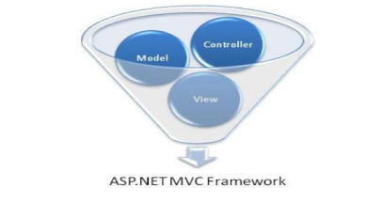

#### Hình 3.5. Nền tảng Asp.Net MVC Framwork

* Lợi ích của mô hình ASP.NET MVC

- Có tính mở rộng do có thể thay thế từng thành phần 1 cách dễ dàng

- Không sử dụng Viewstate, điều này làm các nhà phát triển dễ dàng điều khiển ứng dụng của mình.

- Hệ thống định tuyến mới mạnh mẽ.

- Hỗ trợ tốt hơn cho test-driven development (TDD

– Mô hình phát triển kiểm thử cài đặt các kiểm thử đơn vị (unit tests) tự động, xác định và kiểm tra lại các yêu cầu trước khi bắt tay vào viết code.

- Hỗ trợ kết hợp rất tốt giữa người lập trình và người thiết kế giao diện.

- Sử dụng các tính năng tốt nhất đã có của ASP.NET.

3.2.6. Cài đặt

Trước hết để tạo một ứng dụng ASP.NET MVC bạn cần phải đáp ứng các điều kiện sau:

- Ta cần phải cài đặt bộ Visual Studio 2017

Sau khi chúng đã cài đặt xong bộ Visual Studio, để khởi tạo một dự án MVC, ta chọn

File -> New Project (hoặc sử dụng phím tắt Ctrl + Shift + N). Ta có thể tùy chọn ngôn ngữ Visual Basic hoặc C# (chọn C#), ta chọn tiếp ứng dụng Web, chọn tiếp ASP.NET Web Application(NET.Framework)

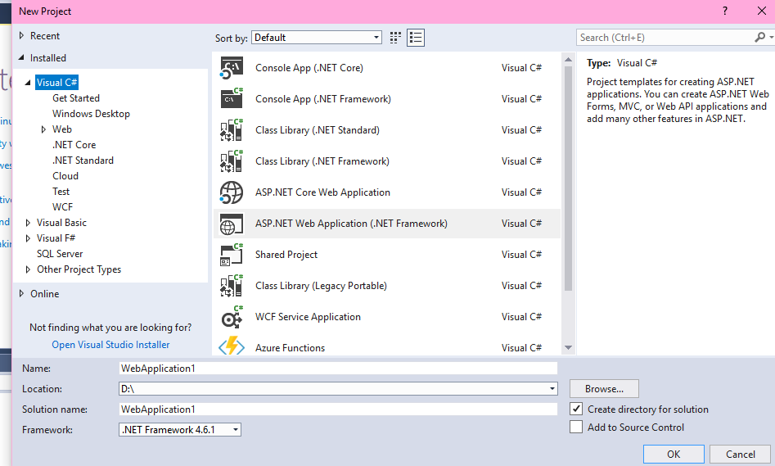

#### Hình 3.6: Giao diện tạo project mới

Ta có thể đặt lại tên dự án hoặc nơi lưu tùy ý.

Tiếp theo bấm button OK và chọn MVC

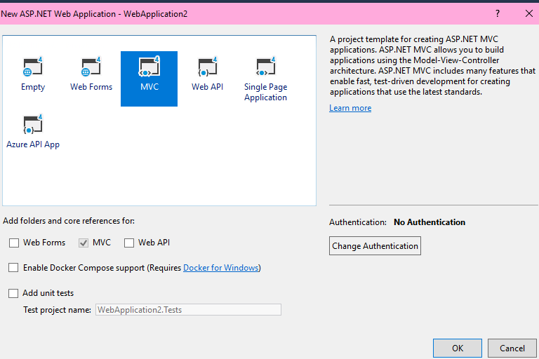

#### Hình 3.7. Tạo giao diện projec mới

Khi tạo ASP.NET Web application thì một hộp thoại Unit Test xuất hiện. Nếu muốn tạo một Project Test thì chọn Add unit tests, ngược lại nếu không chọn thì bỏ qua.

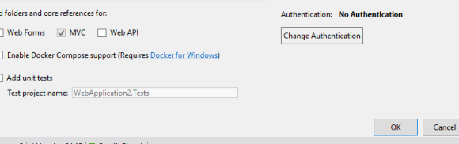

#### Hình 3.8: Thông báo hỏi có cho phép tạo Unit Test

Ta nhấn button Ok, chương trình sẽ tạo cho chúng ta một ứng dụng Web MVC mẫu như sau:

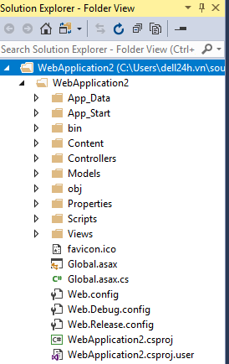

#### Hình 3.9. Giao diện Solution của MVC

Nhấn F5 để chạy chương trình.

Như vậy là chúng ta đã tạo cho mình một trang Web nhỏ ứng dụng mô hình MVC, trong các phần sau chúng ta sẽ tìm hiểu rõ hơn cách thức hoạt động của mô hình MVC trong ASP.NET.

Cấu trúc thư mục trong Project:

- Cấu trúc thư mục mặc định của ứng dụng ASP.MVC gồm có 3 thư mục chính:

+ Controllers

+ Models

+ Views

ASP.NET MVC khuyến khích việc đưa những lớp (class) điều khiển vào bên trong thư mục /Controllers, những lớp (class) thuộc về mô hình dữ liệu vào bên trong thư mục /Models, và những gì liên quan đến giao diện vào thư mục /Views. Mặc dù ASP.NET Application (NET.Framework) không bắt buộc chúng ta phải sử dụng cấu trúc này, nhưng đây là cấu trúc mặc định khi chúng ta tạo một dự án (project) mới và ASP.NET MVC luôn luôn khuyến khích việc sử dụng nó để phân chia ứng dụng. Ngoại trừ trường hợp ta đề ra một lý do đủ thuyết phục để thay đổi nó.

# CHƯƠNG 4: PHÂN TÍCH VÀ THIẾT KẾ HỆ THỐNG

4.1. Phân tích hệ thống

* Biểu đồ Use Case

Xác định tác nhân và chức năng của hệ thống

* Quản lý: Là người có đầy đủ các chức năng mà nhân viên có và quản lý có thể quản lý được nhân viên trong cửa hàng.

-Đăng nhập

-Đăng kí

-Xem sản phẩm

-Quản lí tài khoản

-Quản lí nhân viên

-Quản lí bài viết

* Khách hàng: Là người được phép đăng nhập để tìm kiếm và xem thông tin sản phẩm và không được phép thay đổi chức năng trong hệ thống.

-Đăng nhập

-Đăng kí

-Xem sản phẩm

-Tìm kiếm

-Đánh giá

* Nhân viên: Là người không được phép truy cập chức năng quản lý

### -Đăng nhập

-Xem sản phẩm

-Tư vấn

-Bán hàng

Biểu đồ Use Case tổng quát:

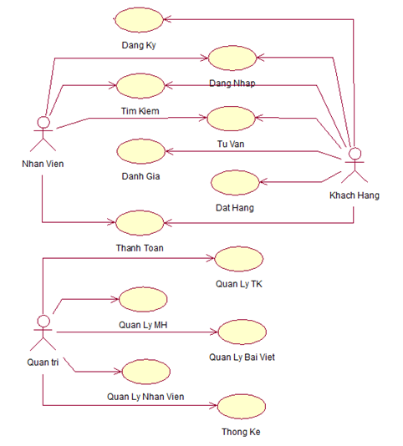

#### Hình 4.1. Biểu đồ use case tổng quát

4.2. Thiết kế cơ sở dữ liệu vật lý

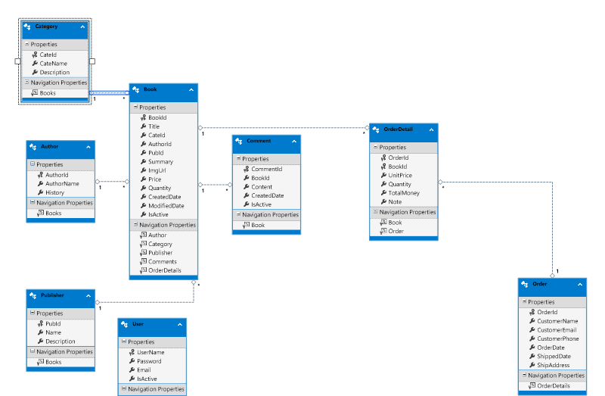

#### Hình 4.2. Cơ sở dữ liệu

4.3. Thiết kế giao diện

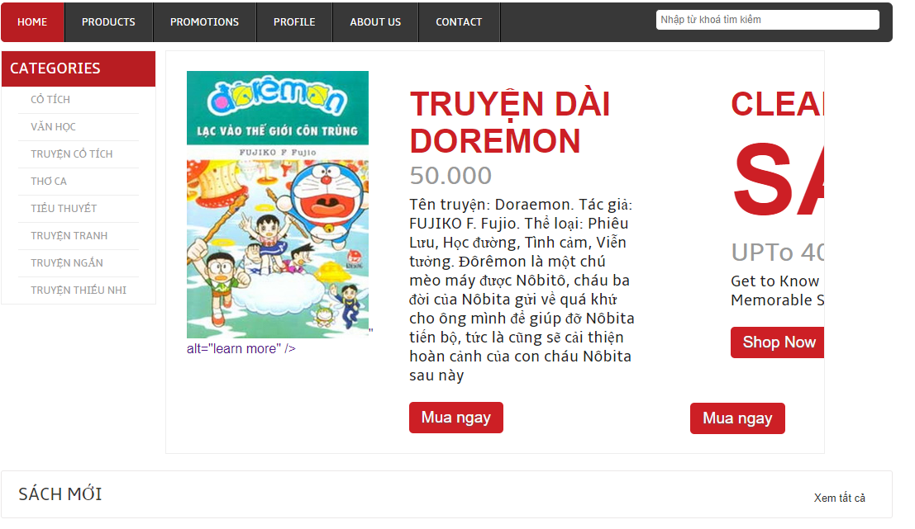

#### Hình 4.3. Tạo giao diện cho người dùng

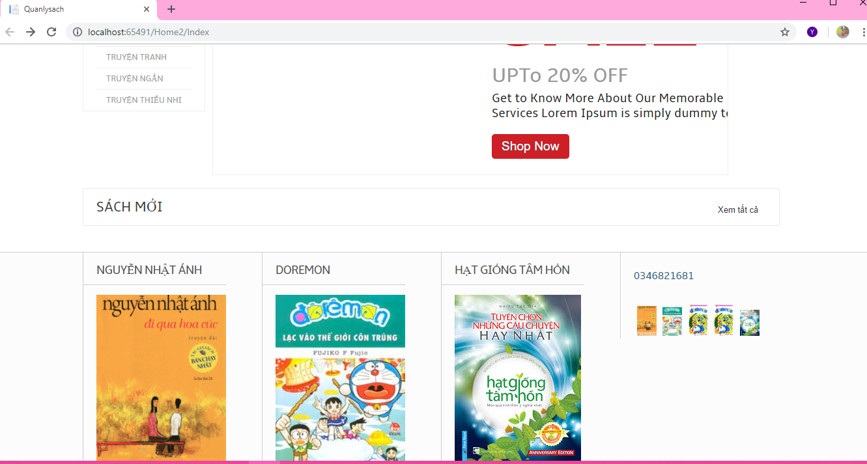

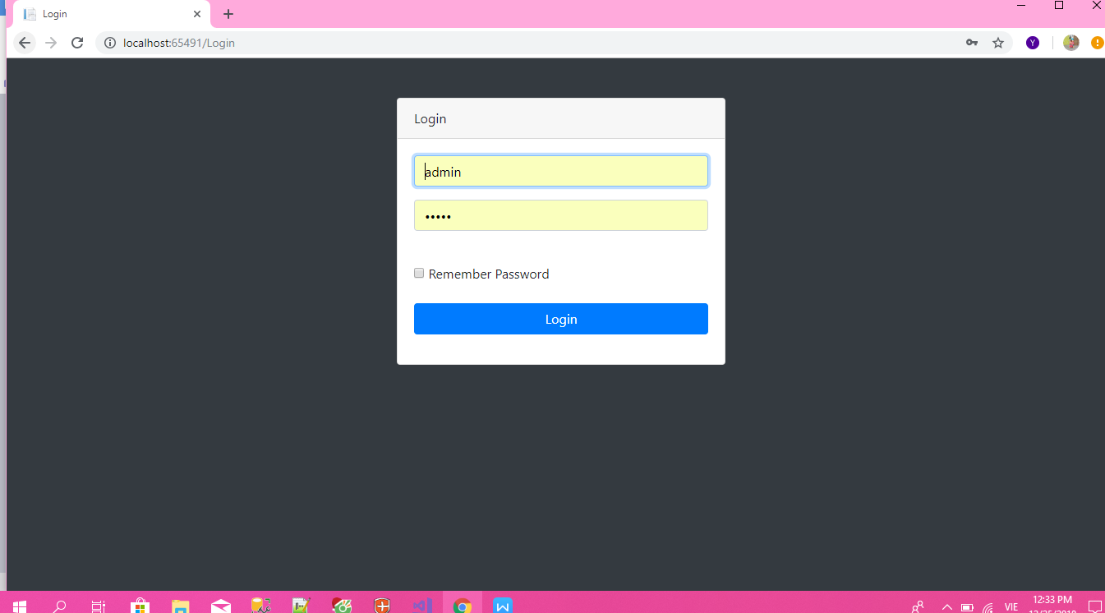

#### Hình 4.4. Giao diện đăng nhập

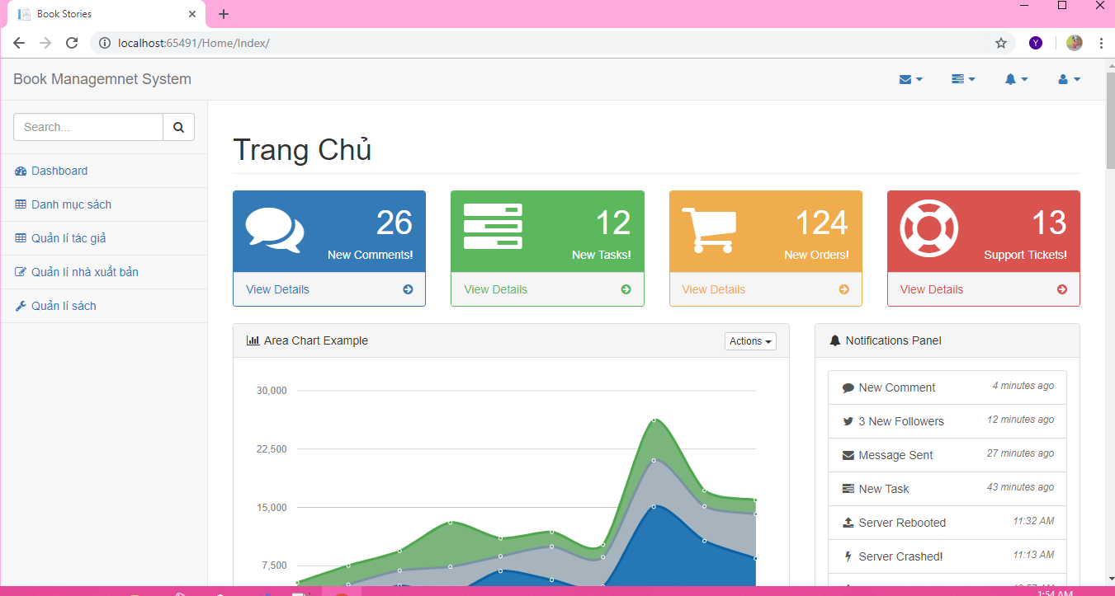

#### Hình 4.5. Giao diện sau khi đăng nhập

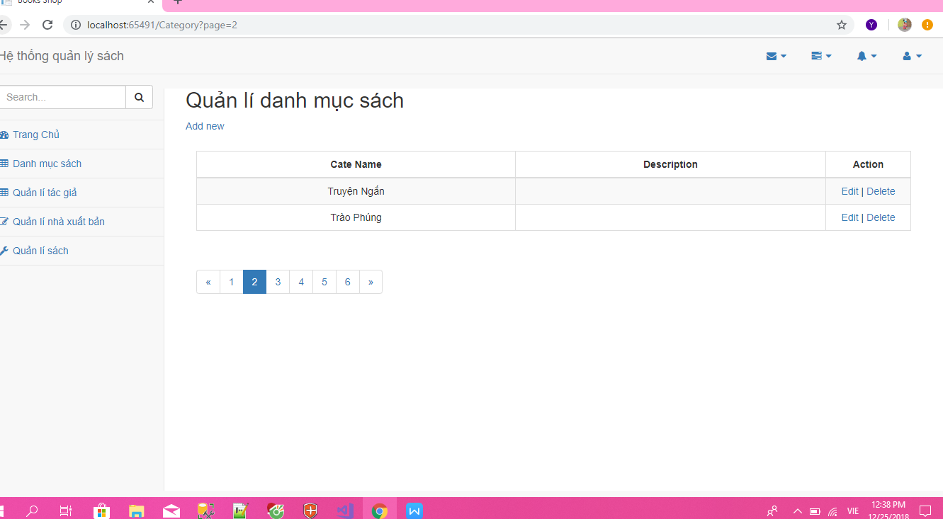

#### Hình 4.6. Quản lý danh mục sách

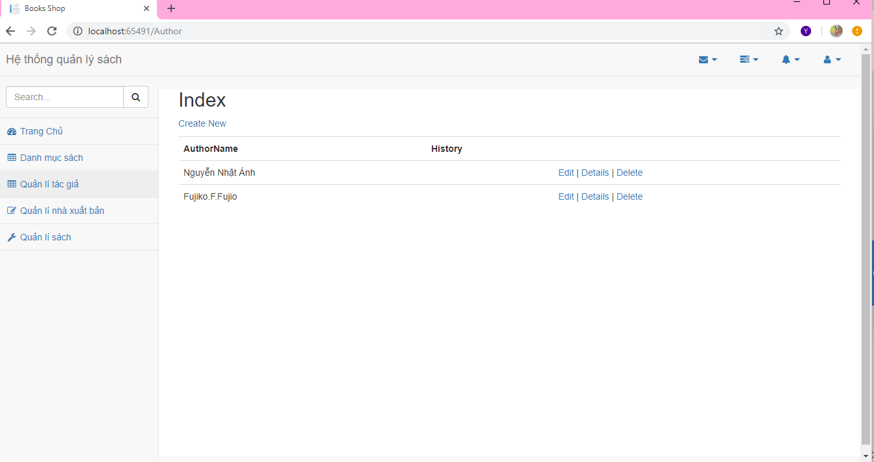

#### Hình 4.7.Danh mục quản lý tác giả

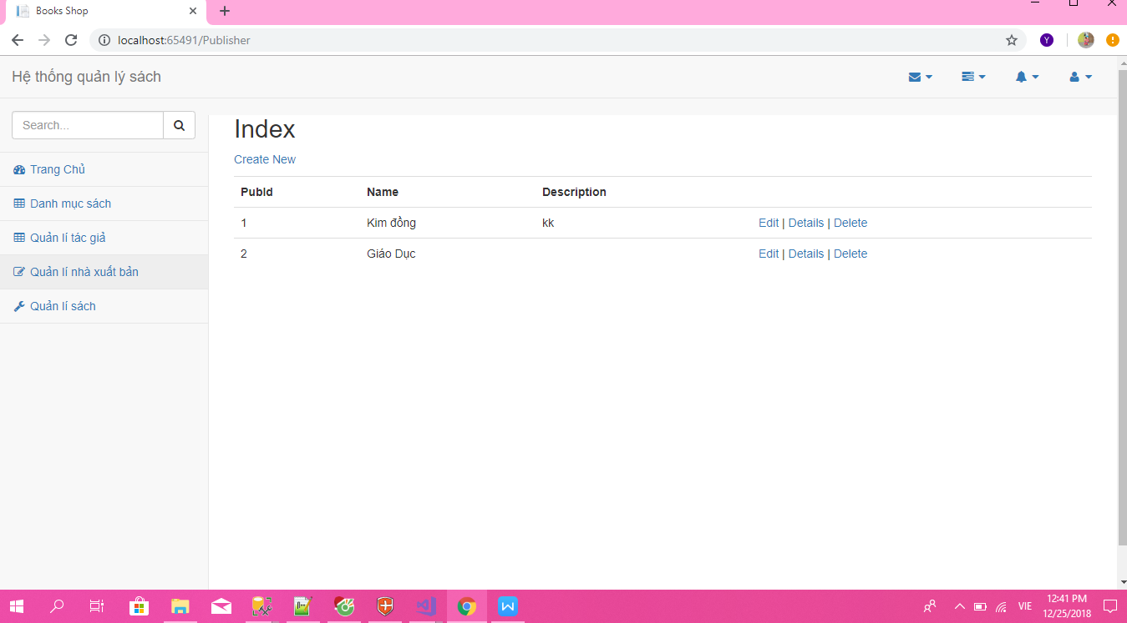

#### Hình 4.8. Danh mục quản lý nhà xuất bản

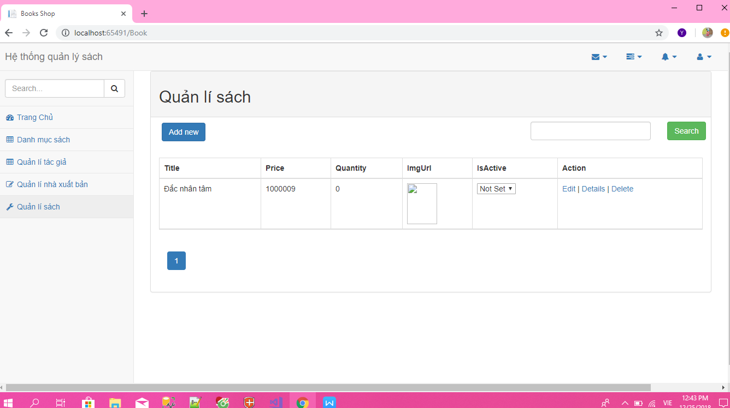

#### Hình 4.9. Danh mục quản lý sách

# CHƯƠNG 5: TỔNG KẾT

**5.1. KẾT QUẢ ĐẠT ĐƯỢC**

- Được tiếp cận với môi trường làm việc hiện đại,năng động, hiệu quả tại công ty FPT.

- Học được thêm kiến thức cơ bản về SQL.

- Sử dụng SQL, C# và ASP.NET, Bootstrap để thiết kế trang Web

- Tham gia các hoạt động team building và các buổi ngoại khóa, học tiếng anh.

**5.5 HẠN CHẾ**

- Do làm việc trong thời gian ngắn nên chưa thể đáp ứng hết yêu cầu của đề tài cũng như yêu cầu của cán bộ, giáo viên hướng dẫn.

- Những thiếu sót trong quá trình thực tập là không thể tránh khỏi.

**5.3. HƯỚNG PHÁT TRIỂN**

- Trong thời gian tới, chúng em sẽ phấn đấu học hỏi nhiều hơn về ứng dụng web cũng như là về lập trình cơ bản.

- Phát triển tích cực kỹ năng làm việc để hoàn thành công việc hiệu quả hơn.

# 

# **TÀI LIỆU THAM KHẢO**

[1]https://vi.wikipedia.org/wiki/FPT#C%C6%A1_c%E1%BA%A5u_t%E1%BB%95_ch%E1%BB%A9c

[2]http://phanphoi.fpt.com.vn/gioi-thieu/cong-ty-tnhh-thuong-mai-fpt/?tab=gioi-thieu-fpt-trading

[3]https://support.microsoft.com/vi-vn/help/2645095

[4]https://www.tutorialspoint.com/ms_sql_server/ms_sql_server_monitor_database.htm

**Ý kiến đánh giá của người hướng dẫn tại đơn vị:**

……………………………………………………………………………………

…………………………………………………………………………………………………………………………………………………………………………………………………………………………………………………………………………………………………………………………………………………………………………………………………………………………………………………………………………………………………………………………………………………………………………………………………………………………………………………………………………………………………………………………………………………………………………………………………………………………………………………………………………………………………………………………………………………………………………

Điểm số: Điểm chữ:

Hà Nội, ngày tháng 03 năm 2018

Cán bộ đánh giá

(Kí và ghi rõ họ tên)

**Ý kiến đánh giá của giảng viên hướng dẫn:**

………………………………………………………………………………………………………………………………………………………………………………………………………………………………………………………………………………………………………………………………………………………………………………………………………………………………………………………………………………………………………………………………………………………………………………………………………………………………………………………………………………………………………………………………………………………………………………………………………………………………………………………………………………………………………………………………………………………………………………………………………………………………

Điểm số: Điểm chữ:

Hà Nội, ngày tháng 12 năm 2018

Giáo viên đánh giá

(Kí và ghi rõ họ tên)